월계1동 지역문제 해결 해커톤
심사위원 안내서
채점은 https://www.kw-hackathon.co.kr 에서 휴대폰·노트북으로 진행합니다. 5분이면 다 읽을 수 있습니다.

한눈에 보기
- 등록된 이메일로 로그인합니다 (Google 로그인 권장).
- 상단 ‘심사’ 메뉴 → 날짜에 맞는 탭을 고릅니다: 중간발표 (9.28) / 본선 최종발표 (10.9).
- 팀 카드를 눌러 펼치고, 항목마다 슬라이더로 점수를 정한 뒤 ‘점수 저장’을 누릅니다.
- 상단 진행률이 ‘모두 완료’가 될 때까지 반복합니다. 저장한 점수는 언제든 다시 열어 고칠 수 있습니다.

1. 로그인
운영진에 알려 주신 이메일이 심사위원으로 미리 등록되어 있습니다. 그 이메일로 로그인하면 자동으로 심사위원 권한이 부여됩니다.
- Google 로그인을 권장합니다 — 즉시 됩니다.
- 이메일 링크 로그인도 되지만 메일 도착까지 잠시 걸릴 수 있습니다.
- 다른 계정(예: 학교 계정 ↔ Gmail)으로 로그인하면 일반 참가자로 인식돼 채점 화면이 열리지 않습니다. 등록된 주소인지 확인해 주세요.
채점 화면 주소: https://www.kw-hackathon.co.kr/judge (중간발표: https://www.kw-hackathon.co.kr/judge/mid)
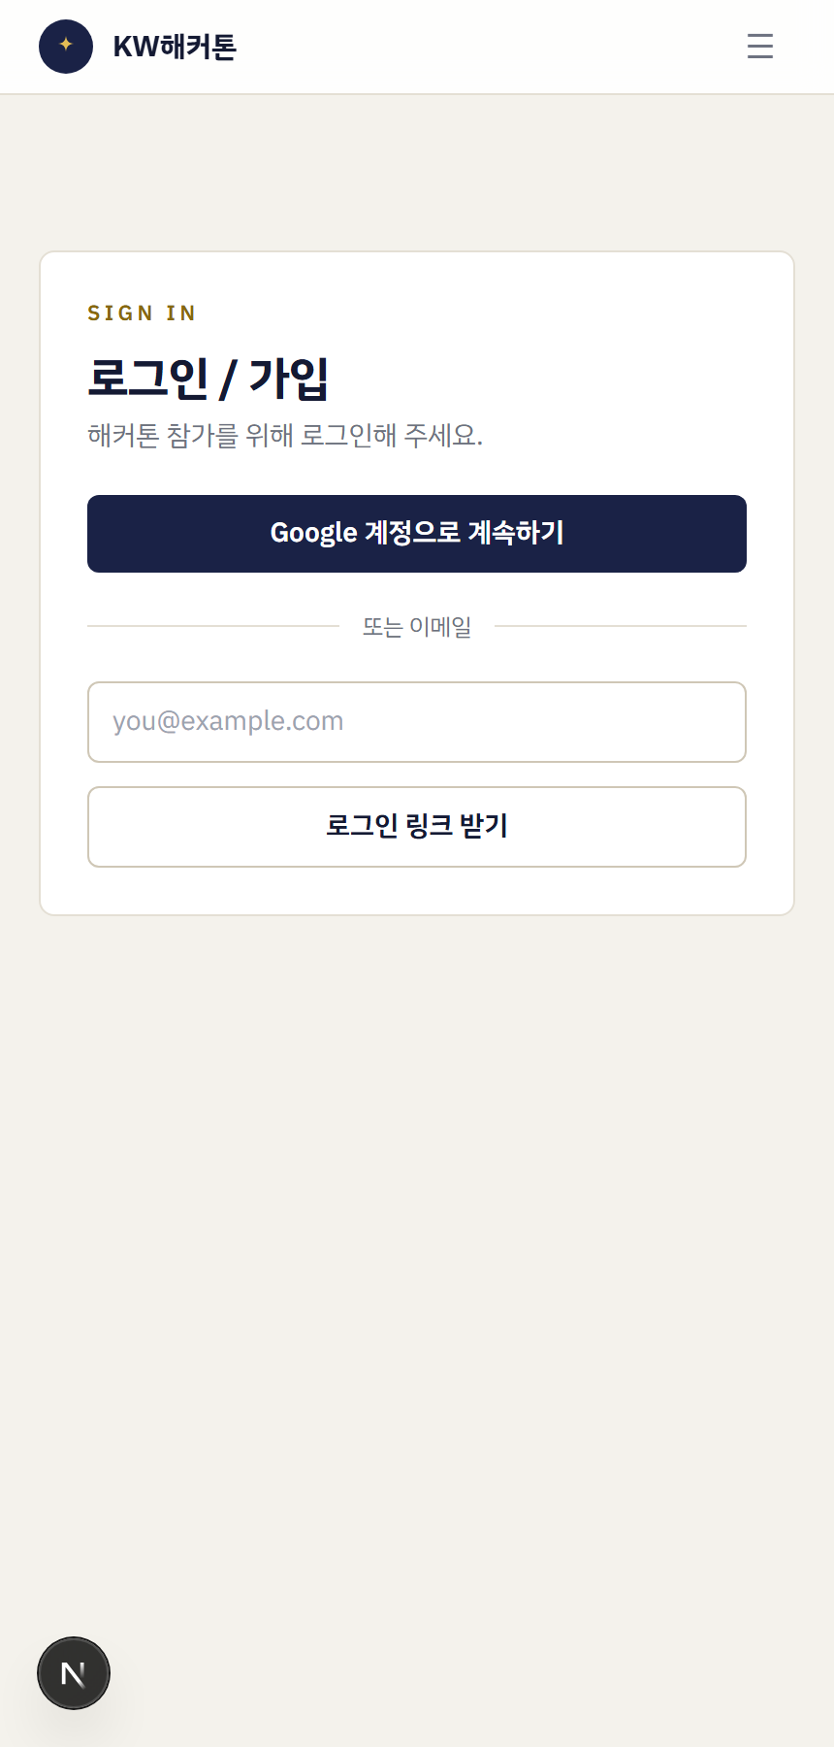 | 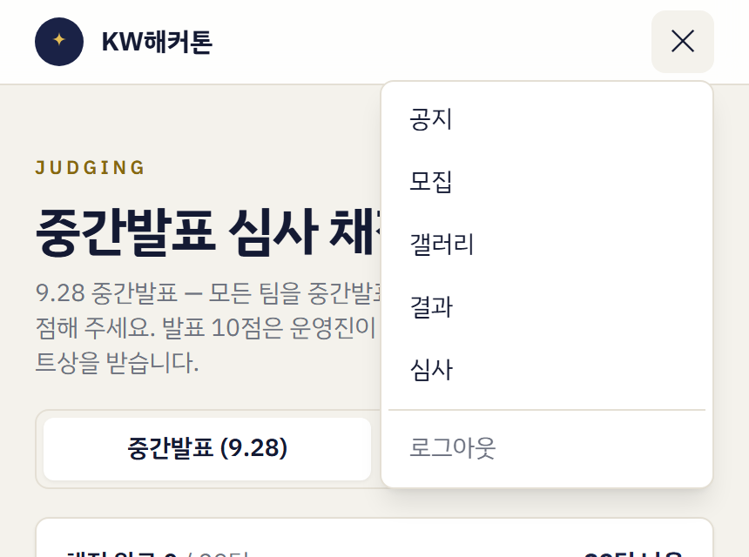
로그인 화면 — ‘Google 계정으로 계속하기’ 권장 | 로그인 후 오른쪽 위 ☰ 메뉴 → ‘심사’

2. 채점 화면 사용법
- 탭 — 중간발표와 본선은 심사표가 다르므로 화면 위에서 날짜에 맞는 탭을 고릅니다. 잘못된 탭에서는 저장이 되지 않으니 걱정하지 않으셔도 됩니다.
- 진행률 — 화면 위 막대가 ‘채점 완료 n / 전체 팀’을 보여 줍니다. 남은 팀 수가 0이 되면 끝입니다.
- 팀 카드 — 팀 이름을 누르면 채점표가 펼쳐집니다. 오른쪽 배지가 ‘미채점’이면 저장 전, ‘✓ 채점됨’이면 저장된 상태입니다.
- 슬라이더 — 항목마다 0점부터 배점까지 1점 단위로 움직입니다. 오른쪽 숫자가 ‘—’이면 아직 손대지 않은 것입니다. 0점을 주려면 슬라이더를 한 번 눌러 주세요.
- 합계 — 카드 아래에 항목 합계가 자동으로 표시됩니다.
- 코멘트 (선택) — 팀에 남기고 싶은 말이 있으면 적어 주세요. 운영진만 볼 수 있습니다.
- 점수 저장 — 모든 항목을 채워야 저장됩니다. 저장 후에도 카드를 다시 열어 수정할 수 있습니다.
- 저장이 안 되고 ‘평가가 닫혀 있습니다’가 보이면 운영진이 아직 채점을 열지 않은 것입니다. 행사 진행에 맞춰 열립니다.
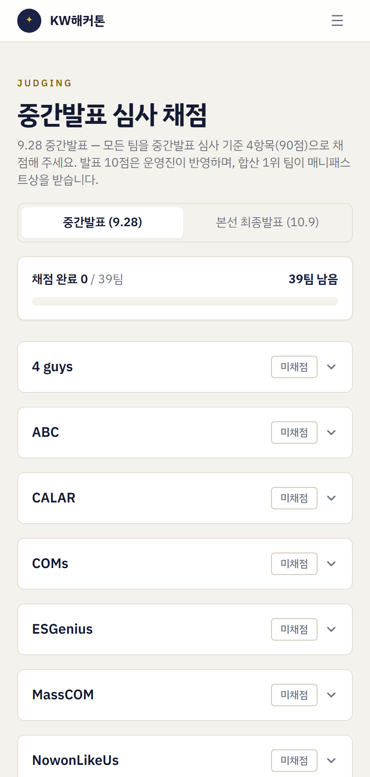 | 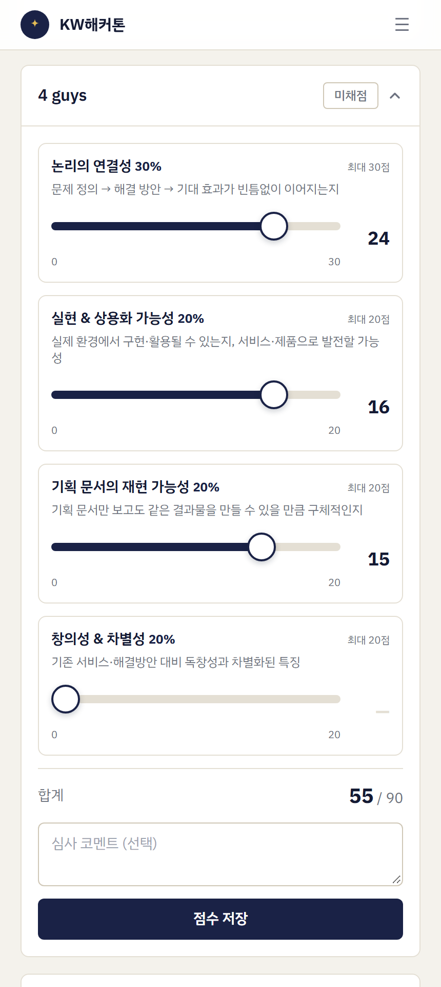
① 탭·진행률·팀 카드 목록. 배지 ‘미채점’ = 아직 저장 전 | ② 카드를 펼친 채점표. 슬라이더로 점수, 아래 합계 → ‘점수 저장’

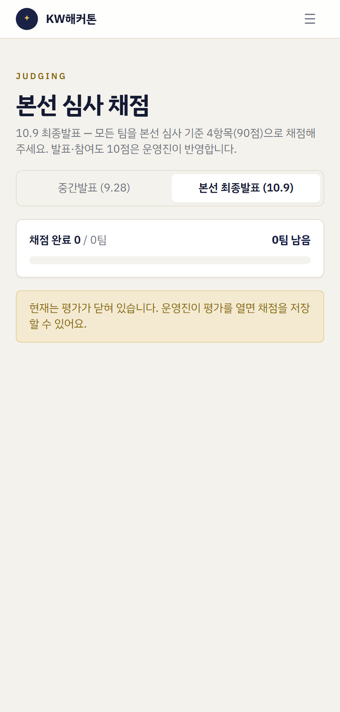
③ 본선 탭. 운영진이 열기 전에는 노란 안내가 보이고 저장이 되지 않습니다

3. 중간발표 (9.28 18:30, 80주년기념관 310호)
기획·아이디어 단계 발표입니다. 아래 4개 항목(90점)을 심사위원이 채점하고, 발표 10점은 운영진이 별도로 반영해 합계 100점이 됩니다. 합산 1위 팀이 매니패스트상을 받습니다.
항목 | 배점 | 설명
논리의 연결성 | 30 | 문제 정의 → 해결 방안 → 기대 효과가 빈틈없이 이어지는지
실현 & 상용화 가능성 | 20 | 실제 환경에서 구현·활용될 수 있는지, 서비스·제품으로 발전할 가능성
기획 문서의 재현 가능성 | 20 | 기획 문서만 보고도 같은 결과물을 만들 수 있을 만큼 구체적인지
창의성 & 차별성 | 20 | 기존 서비스·해결방안 대비 독창성과 차별화된 특징
발표 | 10 | 운영진이 반영 — 심사위원 채점표에는 없습니다
합계 100점. 심사위원 채점표는 회색 칸을 뺀 4항목 90점입니다.
중간발표 점수는 본선 점수에 합산되지 않습니다. 부담 없이 기획의 완성도로 평가해 주세요.

4. 본선 최종발표 (10.9 09:00, 80주년기념관)
무박 2일 개발을 마친 결과물 발표입니다(팀당 5분 + 질의응답). 아래 4개 항목(90점)을 심사위원이 채점하고, 발표 5점·참여도 5점은 운영진이 반영해 합계 100점이 됩니다.
항목 | 배점 | 설명
실현 & 상용화 가능성 | 30 | 실제 환경에서 구현·활용될 수 있는지, 서비스·제품으로 발전할 가능성
구현 완성도 & 기술력 | 20 | 핵심 기능의 실제 구현 여부와 활용 기술의 적절성·완성도
지역 문제 적합성 | 20 | 지역사회 문제를 정확히 파악하고 그에 맞는 해결 방안을 제시했는지
창의성 & 차별성 | 20 | 기존 서비스·해결방안 대비 독창성과 차별화된 특징
발표 | 5 | 운영진이 반영 — 심사위원 채점표에는 없습니다
참여도 | 5 | 운영진이 반영 — 개회식·최종발표 불참 시 인당 1점 감점
합계 100점. 심사위원 채점표는 회색 칸을 뺀 4항목 90점입니다.
본선 점수는 이렇게 합쳐집니다
- 1차 선정 — 심사위원 점수 : 참가 팀 상호평가 = 2 : 1 로 합산해 상위 15팀을 전시 진출팀으로 뽑습니다.
- 최종 순위 — 진출팀은 여기에 전시 기간(10.11–10.13) 주민투표 점수를 더합니다. 심사 50% · 상호평가 25% · 주민투표 25%.
- 합산 1위 노원구청장상, 2~4위 광운대학교 총장상.
심사위원 점수가 가장 큰 비중(50%)입니다. 여러 심사위원의 점수는 100점 만점으로 환산한 뒤 평균됩니다.

5. 유의 사항
- 점수와 순위는 대회가 끝날 때까지 비공개입니다. 참가자는 심사위원 개개인의 점수를 볼 수 없습니다.
- 같은 항목이라도 팀 간 상대 비교를 염두에 두고 일관되게 매겨 주시면 집계가 공정해집니다. 필요하면 나중에 되돌아가 수정하셔도 됩니다.
- 발표 시간 준수·출석 같은 운영 요소는 운영진이 반영하므로 심사위원께서는 내용만 봐 주시면 됩니다.
- 기권한 팀은 목록에 나오지 않습니다.
- 화면이 이상하거나 저장이 안 되면 새로고침 후 다시 시도하고, 그래도 안 되면 현장 운영진에게 말씀해 주세요.

